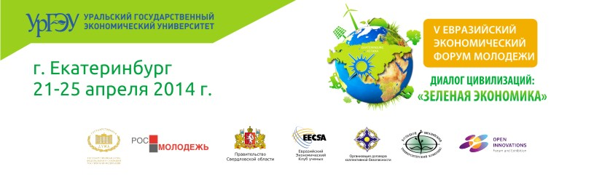

С 21 по 25 апреля 2014 года в Уральском государственном экономическом университете (г. Екатеринбург) пройдут финальные мероприятия Пятого Евразийского экономического форума молодежи (ЕЭФМ) «Диалог Цивилизаций: Зеленая Экономика».
В рамках ЕЭФМ будет проходить Школа добровольчества – это комплексная образовательная площадка, главной целью которой является личностный рост и повышение эффективности общественной работы участников добровольческого движения с возможностью освоения и практического применения самых эффективных техник работы с благополучателями. В программу Школы добровольчества входит Круглый стол «Взаимодействие власти, НКО и бизнеса».
Приглашаем Вас или вашего представителя принять участие в Круглом столе «Взаимодействие власти, НКО и бизнеса», который состоится 24 апреля 2014 г. с 9:30 до 11:00 по адресу г. Екатеринбург, ул. 8 марта 62, Уральский Государственный Экономический Университет.
Официальный сайт ЕЭФМ www.eurasia-forum.ru

Приложение: 1. Программа «Школы добровольчества»
2. Форма заявки на участие

Председатель  оргкомитета Евразийского  экономического форума молодежи, ,  ректор УрГЭУ |  | М.В.Федоров

З.Э .Гусейнова
(343) 336-42-05

Приложение 2
Заявка
участника круглого стола «Взаимодействие власти, НКО и бизнеса»
Направляющая организация, Объединение, НКО, ОО, АНО (полное название)
ФИО участника (полностью)
Должность
Телефон рабочий
Мобильный телефон
E-mail
Если запланировано выступление с докладом на круглом столе, укажите тему доклада (продолжительность доклада не более 7 минут)
Будет ли доклад сопровождаться презентацией (ответить да/нет)

